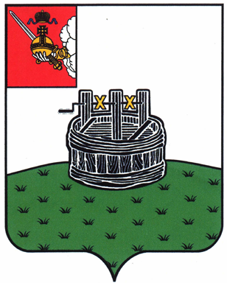

ГЛАВА ГРЯЗОВЕЦКОГО МУНИЦИПАЛЬНОГО ОКРУГА

П О С Т А Н О В Л Е Н И Е

04.08.2023 | № | 219

г. Грязовец

О поощрении

В соответствии с Положением о Почетной грамоте главы Грязовецкого муниципального округа, Благодарности главы Грязовецкого муниципального округа, Благодарственном письме главы Грязовецкого муниципального округа и ценном подарке от имени главы Грязовецкого муниципального округа, утвержденным постановлением главы Грязовецкого муниципального округа от 10.11.2022 № 259 «О поощрениях главы Грязовецкого муниципального округа», рассмотрев представленные документы,
ПОСТАНОВЛЯЮ:
Поощрить Благодарственным письмом главы Грязовецкого муниципального округа за многолетний добросовестный труд и в связи с профессиональным праздником – Днем физкультурника:
КУРОЧКИНУ Марину Петровну, дежурного администратора Бюджетного учреждения «Физкультурно-оздоровительный центр поселка Вохтога» Грязовецкого муниципального округа Вологодской области;
СОЛОВЬЕВА Сергея Анатольевича, техника по эксплуатации и ремонту спортивной техники Бюджетного учреждения «Физкультурно-оздоровительный центр поселка Вохтога» Грязовецкого муниципального округа Вологодской области.

Глава Грязовецкого муниципального округа С.А. Фёкличев

